Sanitär - Hygiene

Produktbeschreibung: Sanitärreiniger auf Basis einer neuen organischen Säure zur Unterhaltsreinigung. Löst Kalk-, Urin- und Wasserstein, Zementschleier, Fett- und Ölverschmutzungen sowie Kalkseifen-Rückstände mühelos. Wirkt rostlösend und schützt dennoch Armaturen. Wirtschaftlich in der Anwendung.

Anwendung/Dosierung: Zur rückstandsfreien Reinigung bei maximaler Materialschonung auf allen säurefesten Materialien und Oberflächen (Becken, Bäder, Duschen, Toiletten, Wannen, Fliesen u.a.m.).
• 0,2 – 0,5%ig (20 – 50 ml auf 10 l Wasser) je nach Verschmutzungsgrad. Bei stärkerer Verschmutzung kann höher dosiert werden.

Hinweis: Nicht anwendbar auf kalkhaltigen Oberflächen wie Marmor, Betonwerkstein und anderen säureempfindlichen Materialien. Verchromte Oberflächen auf Materialverträglichkeit prüfen.

Produktbeschaffenheit: Klare, rote Flüssigkeit mit angenehmer Duftnote.
0 | 1 | 2 | 3 | 4

pH-Wert (Konzentrat):

Inhaltsstoffe: Nichtionische Tenside, organische Säure, Korrosionsinhibitoren, Farb-, Duft- und Hilfsstoffe.

Sicherheitsdatenblatt auf Anfrage für berufsmäßige Verwender erhältlich.
Alle Angaben in unserem Produktdatenblatt basieren auf langjährigen Erfahrungen, sowie Untersuchungen und entsprechen unserem derzeitigen Kenntnisstand. Verarbeitungsarten und Materialbeschaffenheiten im Objekt können jedoch im Einzelnen von uns nicht überprüft werden. Aus diesem Grund geben wir nur allgemeine Verarbeitungshinweise wieder. Der Wert der Arbeiten hängt von der fachgerechten Ausführung durch den Anwender ab. Bei eventuellen Zweifeln über die Verträglichkeit des zu behandelnden Materials verpflichtet sich der Anwender das Produkt an unauffälliger Stelle zu testen und sich gegebenenfalls anwendungstechnische Unterstützung einzuholen. Für unvollständige oder fehlerhafte Angaben im Datenblatt übernehmen wir keine Haftung.
Alle vorhergehenden Produktdatenblätter verlieren mit diesem Datenblatt ihre Gültigkeit.
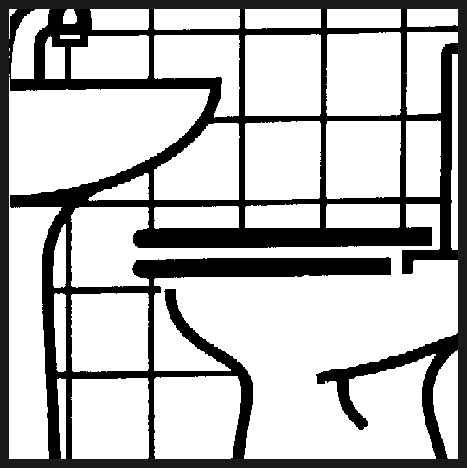
Verpackung: 1/10 l Gebinde
Art.-Nr.: 337
Produktcode: -

Lager-Hinweis: Vor Frost, Hitze und Lichteinfall schützen.
Doc 112006

